Стандартная операционная карта (СОК): «Надевание СИЗ»
ОГБУЗ «Городская больница №2 г. Белгорода»
«Надевание СИЗ» |  |  |  |  |  |  | СОК № СОК-МЛ-А01-2019
Необходимое оборудование, инвентарь |  |  |  | 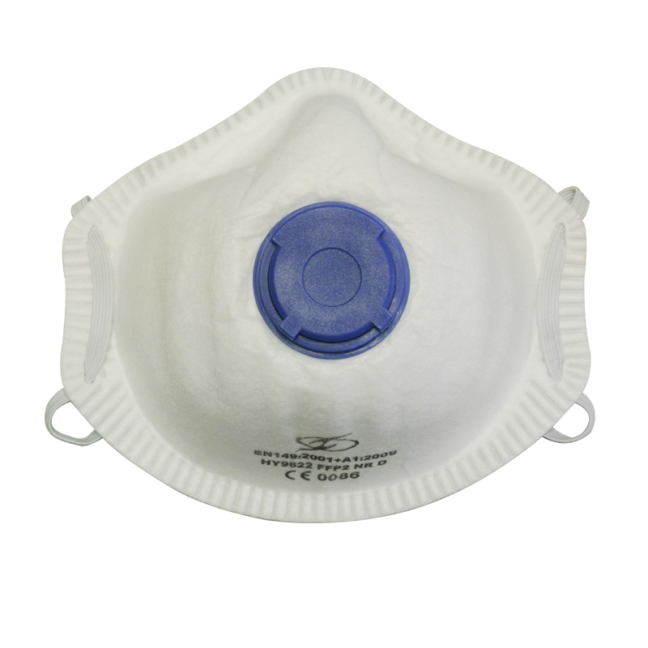 |  |  |  | 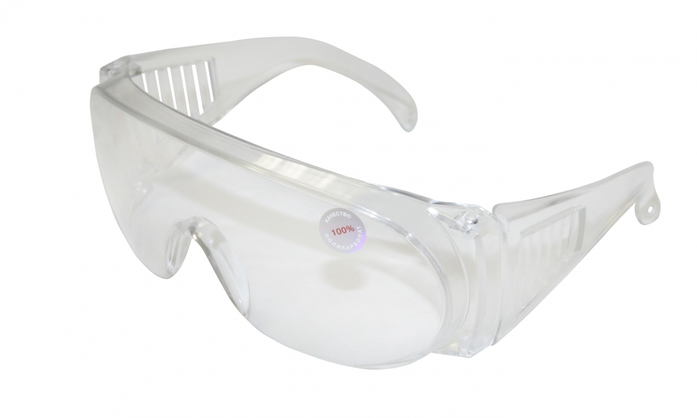 |  | 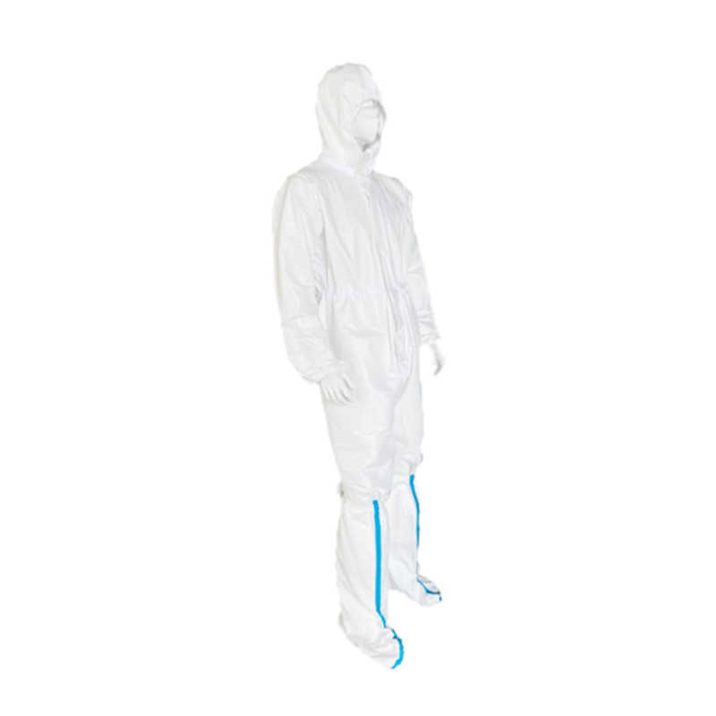
 | Кожный антисептик |  | Перчатки | Защитный респиратор |  | Одноразовая медицинская шапочка |  | Очки защитные |  | Защитный костюм |  | Бейдж
Рабочая пошаговая последовательность
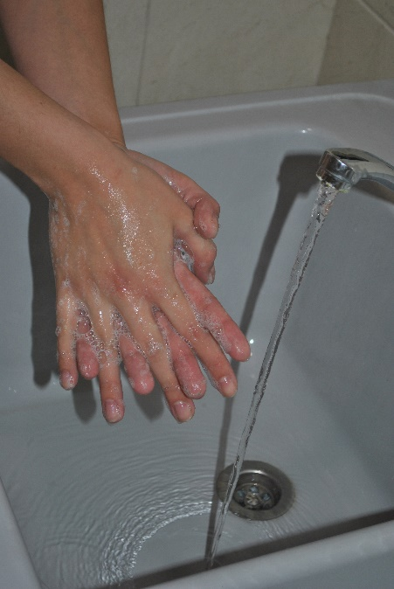 |  | 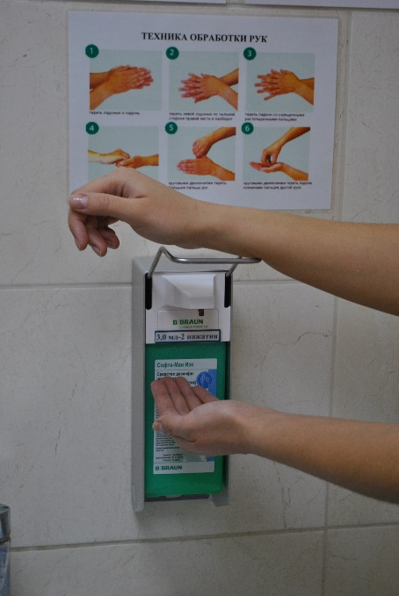 |  |  | 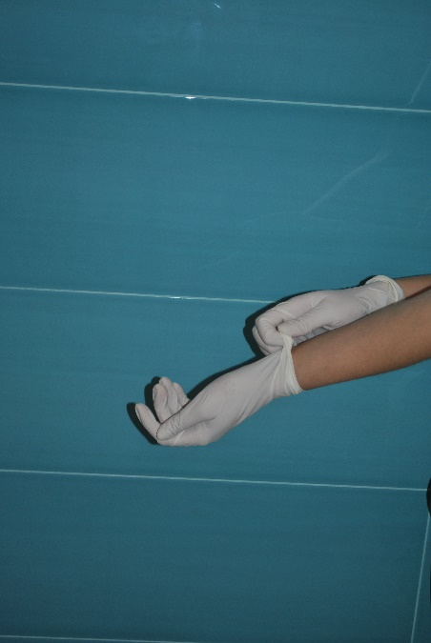 |  |  |  | 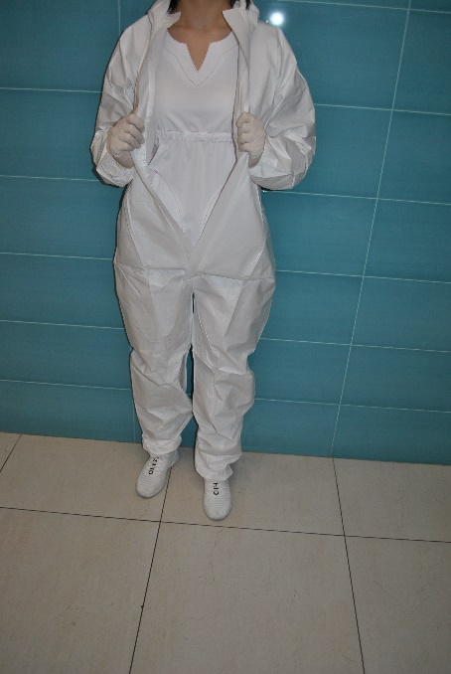 |  | 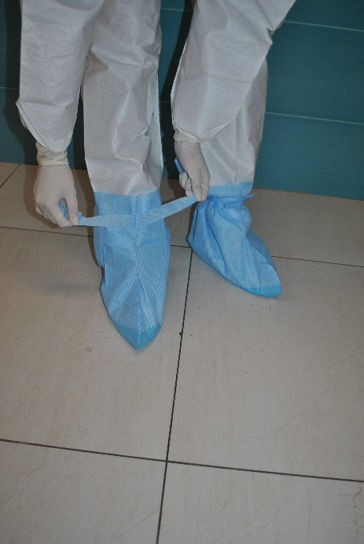
1. Проведите гигиеническую обработку рук |  | 2. Обработайте руки кожным антисептиком |  |  | 3. Наденьте первую пару перчаток |  |  |  | 4. Наденьте защитный костюм |  | 5. Наденьте бахилы
 |  | 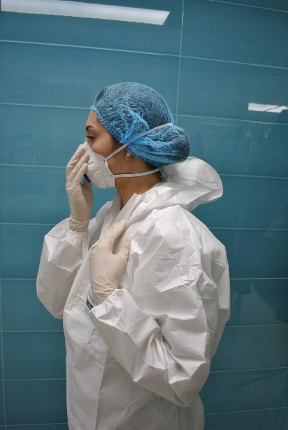 |  |  |  |  |  |  | 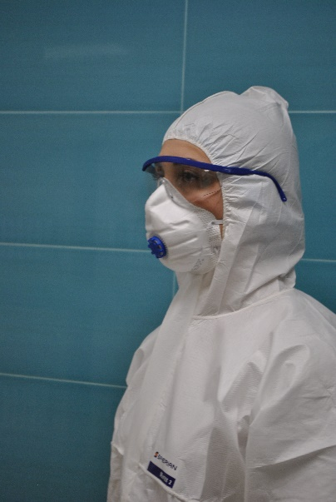 |  | 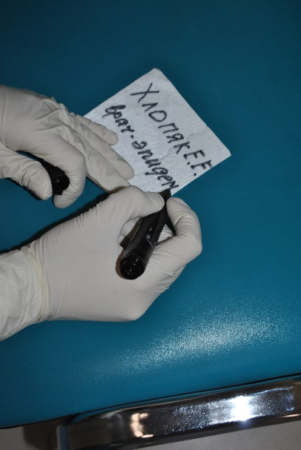
6. Наденьте одноразовую медицинскую шапочку |  | 7. Наденьте защитный респиратор |  |  | 8. Наденьте капюшон защитного костюма |  |  |  | 9. Наденьте защитные очки |  | 10. Наклейте бейджик с указанием Ф. И. О. должность
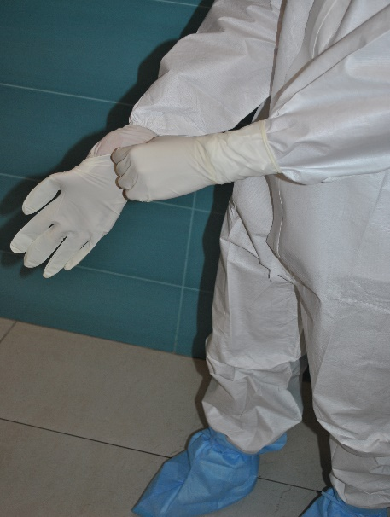 |  | 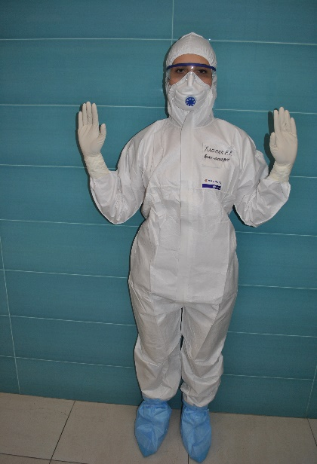
11. Наденьте вторую пару перчаток |  | 12. Теперь Вы готовы к работе

